ZMPT107 电压互感器
ZMPT107互感器，体积小，精度高，一致性好，用于电压与功率精确测量

结构参数：
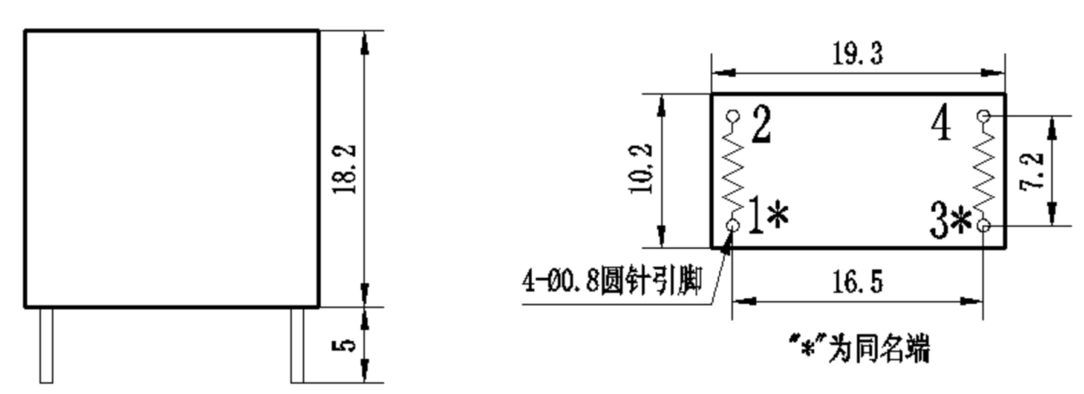

主视图 底视图
主要技术参数：
 | ZMPT107
额定输入电流 | 2mA
额定输出电流 | 2mA
变比 | 1000:1000
相位差 | ≤45＇（输入为2mA，采样电阻为50Ω）
线性范围 | 0~1000V 0~10mA（采样电阻为50Ω）
线性度 | ≤ 0.2%（20%点~120%点）
允许误差 | -0.6% ≤ f ≤0%（输入为2mA，采样电阻为50Ω）
隔离耐压 | 4000V
用途 | 电压与功率精确测量
密封材料 | 环氧树脂
安装方式 | 印制板安装
工作温度 | -40℃~+70℃
使用说明图：
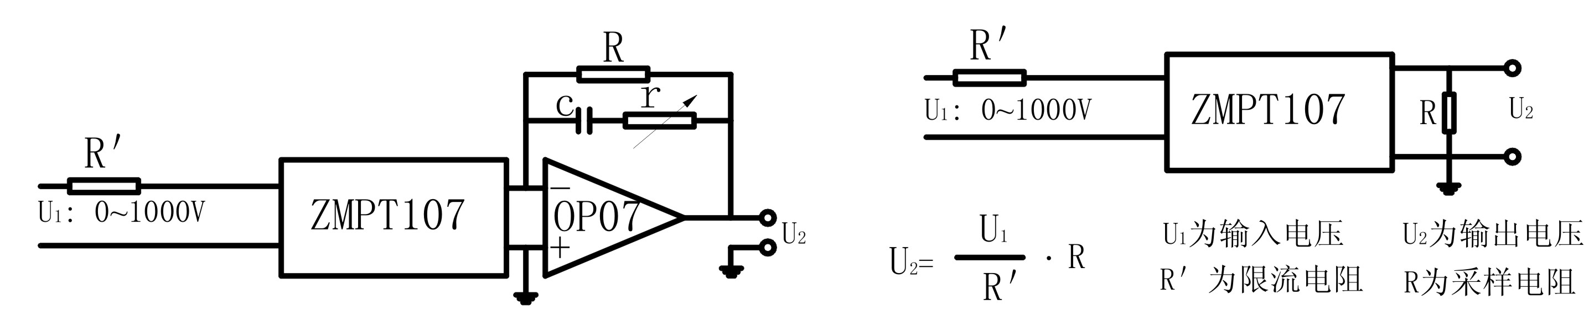
图1 图2
- 产品的典型用法为有源输出（如图1）。R＇为限流电阻，R为取样电阻，c和r用于相位补偿。
- 产品可直接通过电阻取样，使用简单方便（如图2）。
- 说明书仅供参考，具体参数以规格书（承认书）为准。

